Тема урока: Общее понятие об имени прилагательном.
Цели урока:
Образовательные:
- познакомить с именем прилагательным;
- познакомить с ролью прилагательных в речи.
Развивающие:
1) развивать навыки устной и письменной речи
2) развивать внимание, творческое мышление, навыки работы с тестом.
Воспитательные:
- воспитывать самостоятельность и активность на уроке, прививать интерес к литературному наследию родного края, воспитывать патриотические чувства.
Ход урока:
- Эмоциональный настрой..
Учитель: Вот книжки на столе,
А вот тетрадки,
Не хочется играть сегодня в прятки,
И недосуг дуть на корабль бумажный-
Сегодня в классе у ребят
Урок уж больно важный!
Урок русского языка.
Психологическая разминка:
- Давайте улыбнемся, друг другу, я рада вновь видеть ваши улыбки и думаю, что сегодняшний день принесет нам всем радость общения друг с другом. Каким вы хотите видеть сегодняшний урок?
Дети: Веселым, интересным, чтобы узнали что-то новое.
- Сегодня мы с вами продолжим работу и откроем еще одно новое знание. Мы будем изучать новую часть речи. Познакомимся с именем прилагательным.
- Какую цель вы поставите перед собой?
Дети: Знать: что такое имя прилагательное, на какие вопросы отвечает, что обозначает.
Уметь: находить в тексте имена прилагательные, изменять их по числам, правильно употреблять в речи.
- Ребята мы сегодня будем работать по плану, но шаги плана у меня перепутались. Вы должны прочитать каждый шаг и выстроить их в определенном порядке.
План действий:
1. Сделать вывод.
2. Узнать об имени прилагательном.
3. Роль имен прилагательных в нашей речи.

Реализация построенного проекта
- Минутка чистописания.
У читель: Сегодня будем прописывать букву «П»
Пр Пп Пв пр пп пв
Картинный диктант.
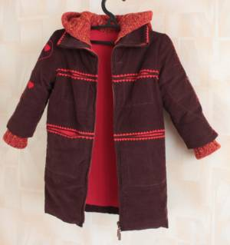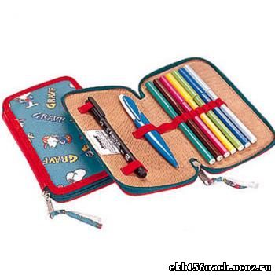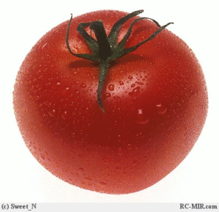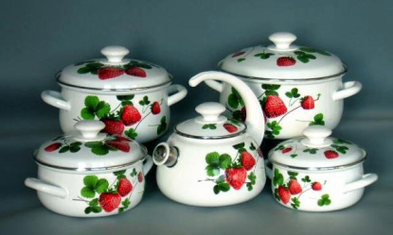
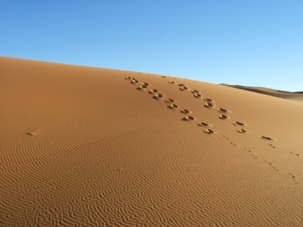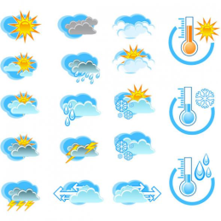
- Какой звук в начале слова?
- Дайте характеристику этому звуку.
- К какой части речи эти слова относятся?

- Мобилизующий зтап.
Прочитайте текст:
- Лист
чист
ложится медленно на землю,
За грусть я осень не приемлю –
Её за золото люблю!
И за кисти,
И за листья!
- Слова, каких частей речи встречаются в тексте?
- Понятно ли о чём идёт речь в стихотворении?

4. Открытие нового знания.
- А теперь прочитайте ещё один текст.

Пожухлый лист
прозрачно чист
ложится медленно на землю,
За грусть я осень не приемлю –
Её за золото люблю!
И за рябиновые кисти,
И за рубиновые листья! (Отрывок из стихотворения Н.Ковалёвой «Осень»)

-Чем похожи и чем отличаются эти два текста друг от друга?
- Какой текст «приятнее» слушать? Почему?
-Выпишите те слова, которые « украсили» стихотворение, сделали его более интересным и понятным.
- На какие вопросы отвечают эти слова?
-Что обозначают слова, которые отвечают на такие вопросы?
- Такие слова называются именами прилагательными.
-Какие слова в стихотворении Н.Ковалёвой помогли нам «увидеть» красоту осени в Балашове?
- Так какова роль имен прилагательных в нашей речи? (украшают речь, делают её более выразительной)

- Работа по заполнению таблицы - кластера

Имя прилагательное

Обозначает признак предмета

Вопросы

Какой?
Какая?
Какое?
Какие?

М.р.
Ср.р.
Ж.р.

Мн.ч
Ед.ч

-Прочитайте строки из стихотворений балашовских поэтов, найдите имена прилагательные
Определите вопросы на которые они отвечают.

- А снег так чист, как белый лист…
Н. Ковалёва
Какой?

- Под туманом трава луговая,
тянет чуть холодком от воды.
В.Курочкин
Какая?

Напишу такую Русь,
Как святое слово.
В.Попов
Какое?
____________________________________
В кустах рябины – стаи птичьи
Какие?

-А почему столько вопросов у имени прилагательного, ведь у имени существительного только два вопроса?
– Рассмотрите прилагательные (до черты). Чем различаются слова? (Разных родов: м.р. ж. р. с. р.)
Внесем наши выводы в таблицу.
– А теперь обратим внимание на прилагательное под чертой.
– Чем они отличаются от слов первой группы? (Во множественном числе)
– Значит, как изменяются имена прилагательные? (По числам)
Выводы: расскажите об имени прилагательном, используя таблицу-памятку .
5. Первичное закрепление
– Сверим наши знания с научными
– Прочитайте правила в учебнике..
– Верны ли наши открытия?
6. Физминутка
(упражнение для глаз)
7. Продолжение работы по теме урока
А) На доске прилагательные, найдите слова, которые можно отнести к лисе, а затем к белке.
Ловкая, хищная, пугливая, осторожная, жадная, запасливая.
Б) Скажите:
Груша (какая по вкусу?)-
Шарф (какой по цвету?)-
Сумка (какая по размеру?)
Дом (какой по высоте?)
-Какие признаки предметов обозначают имена прилагательные?
-Назовите эти признаки.
(вкус, цвет, запах, размер, высота, качество, форма)

8. Творческая работа
–Помогите Всезнайке сделать рассказ о друге более красивым. Как это сделать? (Вставить вместо пропусков имена прилагательные)
– Кому трудно подобрать свои имена прилагательные, можете воспользоваться словами для справок.
Этот _______________ зверёк живёт в лесу. У него _______________ уши и _________________ хвост.
Передние лапы ________________, а задние _________________. Шубка у зверька летом _______________, а зимой _________________.
Морковь и ___________________ капуста – любимое лакомство. А зимой и ___________________ нора хороша. Живёт он и в лесу около города Балашова.
Слова для справок: маленький, пушистый, длинные, маленький, серенькая, беленькая, вкусная, хрустящая, уютная, тёплая.
Проверка. Прочитайте получившийся текст.
9. Игра в слова
Старый друг лучше новых двух.
- Как вы понимаете смысл пословицы?
-Что заметили в этой пословице? (противоположные по значению слова старый – новый)
-Как называются такие слова?
- Прочитайте цитаты из стихотворений балашовских поэтов. Найдите прилагательные, подберите к ним антонимы.
Дни полны какой-то неги,
Словно первые побеги.
И робкий иней по утрам…
Н.Ковалёва

Как мне справиться с длинной зимою…
В.Курочкин
Люблю бураны и метели, люблю высокие снега…
В.Курочкин

Первые – последние
Робкий – смелый
Высокие – низкие
Длинная – короткая
10. Работа в группах (задание по карточкам)
Карточка№1
Напишите признаки животных.
Лиса (какая?) –
Слон (какой?) –
Дятел (какой?) –
Карточка №2
Составь предложение. Подчеркните главные члены предложения.
Ёлочка, ветки, зелёная, стройная, выгибает.
Карточка № 3
Подчеркните имена прилагательные. Допишите имя существительное.
Серый, хищный, жадный…
Косой, слабый, трусливый…
Рыжая, хитрая ловкая…
Большой, косолапый, бурый…
11. Рефлексия.
- С какой целью употребляют в речи имена прилагательные?
- Значит, мы можем сказать спасибо именам прилагательным за то, что делают нашу речь яркой и выразительной.
- У вас на партах лежат цветные карточки. Зеленая карточка означает положительный ответ, желтая карточка – сомнение, красная карточка – отрицательный ответ.
* Я узнал об имени прилагательном.
* Я смогу объяснить новый материал.
* Я сегодня активно отвечал на уроке.
* В самостоятельной работе у меня все получилось.
* Я доволен своей работой.
11. Домашнее задание .
Написать небольшое сочинение из (3-4 предложения) о времени года «Весна», употребив как можно больше имён прилагательных.

